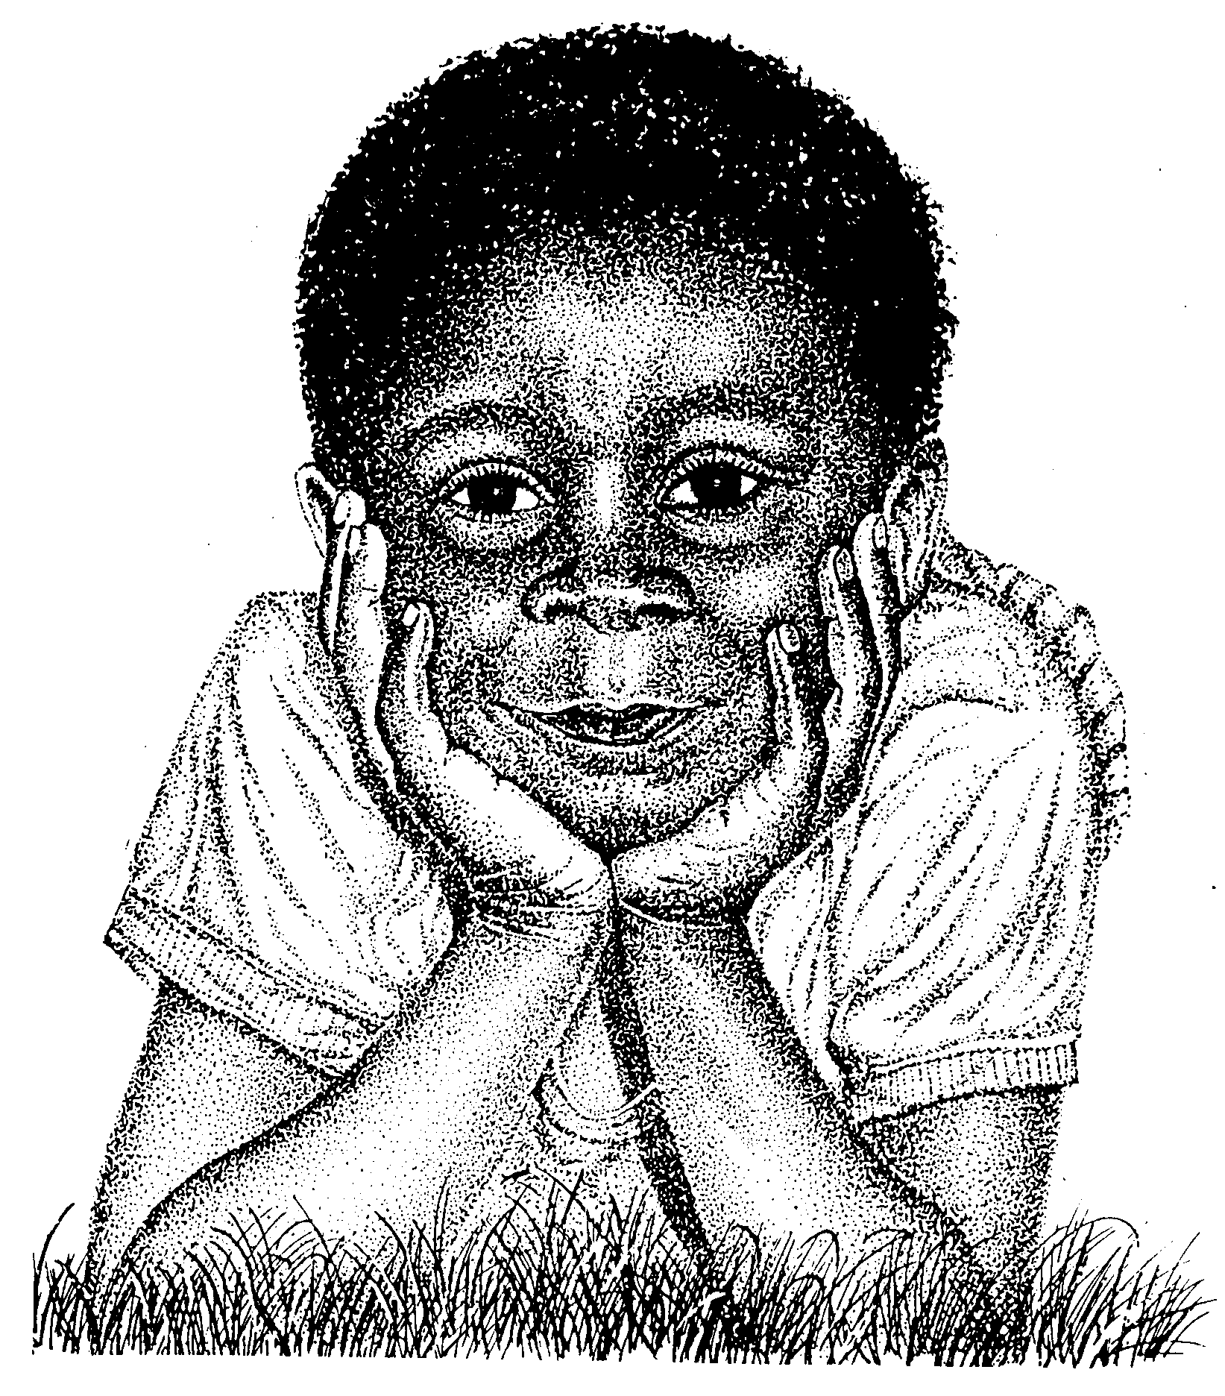

Derechos del Niño
Educación Infantil Reflexión 1
El cocodrilo mentiroso:

A veces es difícil ganarse la vida y entonces hay que derrochar ingenio para poder salir adelante. Algo de esto le pasaba a un cocodrilo que vivía a orillas de un río, en plena selva.

Confundido con el fango, acechaba a los animales que se acercaban al agua a beber, inmóvil bajo el sol, como una estatua de piedra. De esta forma, lograba atrapar a muchos de ellos.

Tanto abusó de su suerte que nuestro cocodrilo acabó siendo muy conocido por esos pagos. Para poder comer tuvo que inventarse un nuevo método.

Este consistía en liarse un pañuelo a la boca y comenzar a lloriquear. Los animales de la selva, creyendo que le pasaba algo, se acercarían a echar un vistazo y entonces... ¡zás!, podría comerse a los pobres animales.

El método empezó por salirse bien. Una tarde, bajó al río una bandada de patitos. no tardaron algunos de ellos en escuchar el llanto del cocodrilo. Curioso de remate, se fueron acercando uno a uno y el cocodrilo terminó comiéndoselos a todos menos al patito más pequeño, que, siendo más listos que los demás, no se creyó la comedia del cocodrilo y se marchó, diciendo que iba a avisar al médico.

El pequño patito pilló distraído al cocodrilo, y le puso una estaca en la boca. De este modo quedó su boca abierta y todos los patitos que estaban en el vientre del cocodrilo pudieron salir, sanos y salvos.
Preguntas para la reflexión:

¿De quien abusaba el cocodrilo del cuento?
Hay personas ricas que abusan de los pobres ¿qué le diríais vosotros a los ricos para que ayudasen al los pobres?
Hay niños a los que hacen trabajar desde muy pequeños, ¿qué podriamos ahcer para que esto no ocurra?
ORACION:

Señor Jesús, danosun corazón lleno de bondad para ayudar a los que más sufren.
Te pedimos que sepamos ayudar a los que sufren y en lo posible les podamos alegrarla vida.
PROTECCION CONTRA LOS ABUSOS: Tenemos derecho a estar protegidos contra los malos tratos, las humillaciones, los abusos sexuales y los secuestros
Equipo de Urgencias Educativas - La Salle – Andalucía

Derechos del Niño
Educación Infantil Reflexión 2
El dinosaurio:

Dino era un dinosaurio alegre y juguetón. Se había ganado a pulso el cariño de sus familiares y vecinos. Se pasa el día cantando, bailando y no paraba de hacer cabriolas y dar saltos.

Amaba la Naturaleza y siempre tenía cuidado de no hacerle daño ni a un mosquito, pese a su enorme tamaño. Un día sin embargo, pisó una hermosa florecilla y ésta no tardó en morir. Una profunda pena se apoderó del dinosaurio. No le consolaba la idea de que el accidente había sido sin querer. El no había pisado la flor intencionadamente.

Pasaron los días y Dino se mostraba cada vez más deprimido e inconsolable. Sus vecinos, apenados al verle así, decidieron buscar alguna solución. Por más que se estrujaban la cabeza, no conseguían dar con ella.

Por fin , a un saltamontes se le ocurrió una solución muy razonable.
Si Dino tiene tanto miedo de aplastar a las flores y a los pequeños animalillos, que salte de ahora en delante de puntillas. Así no podrá hacer daño a nadie – dijo, con gesto de alivio.

A todos les pareció bien la sugerencia del saltamontes, incluido Dino, quien, desde entonces, saltó y bailó siempre de puntillas. Su tristeza se fue y volvió a ser el feliz y amable dinosaurio de siempre.

Preguntas para la reflexión:

A veces no somos amables con los que nos rodean y abusamos de la confianza yel cariño delos quenos quieren, eso hace que las personas se pongan tristes. Cuenta un caso
¿Cómo podemos cuidarnos unos a otros? ¿Qué podemos hacer?
¿Cómo cuidamos a nuestros padre, hermanos, familiares, amigos,...?
ORACION:

Señor Jesús,quiero se amable con los que me rodean y no abusar de la confianza que las personas tienen en mí.
Quiero se alegría paralos que están tristes y consuelo para los que están apenados.
Amén
PROTECCION CONTRA LOS ABUSOS: Tenemos derecho a estar protegidos contra los malos tratos, las humillaciones, los abusos sexuales y los secuestros
Equipo de Urgencias Educativas - La Salle – Andalucía

Derechos del Niño
Educación Infantil Reflexión 3
Terry y el gatito malo:

Terry era un perrito muy juguetón y travieso. Se pasaba todo el tiempo asustando a los demás animales que convivían con él. En particular, le chiflaba meterle miedo a unos cuantos gatos que vivían en el barrio. Estaba acostumbrado a que todo bicho viviente huyese al verle aparecer.

¡Bah, son todos unos cobardicas! – decía Terry, con gesto despreciativo. En cuanto les suelto unos ladridos, ponen pies en polvorosa. ¡Parece mentira!

Bien es verdad que a él le hubiese gustado encontrar, siquiera alguna vez, alguien que le plantase cara, pero no había forma.

Le hablaron de un gato feroz que vivía en la esquina de su calle. Muy valiente, Terry fue a probar la valentía de ese animalejo. Cuando llegó frente a él, Terry se descompuso en violentos ladridos y feroces gestos. El gato, en vez de asustarse, ponía de punta los pelos de su bigote.

¡Gatito engreído! Será mejor que huyas cuando yo ladro. De lo contrario, puedes tener un disgusto – amenazó Terry, airado.

El “gatito”, sin decir nada, se lanzó sobre Terry y le arañó profundamente en una pata, loco de furia mientras decía:

¡Tú si que vas a tener un disgusto, bravucón! ¡Toma, a ver que tal te sienta esto!

Terry quedó muerto de miedo. El arañazo estaba cubierto de sangre y le dolía mucho. Desde aquel día, Terry dejó de perseguir a los gatos. Antes de que llegaran donde él estaba, salía corriendo con todas sus fuerzas.

Preguntas para la reflexión:

Hay niño/as que se están metiendo siempre con sus compañeros/as. Son unos abusones, ¿Crees que el profesor/a debería castigarlos? ¿Por qué?
¿Debes decir al profesor/a cuando se meten contigo o por el contrario les pegas tú y soluciones el caso?
ORACION:
Señor Jesús ayudame a no abusar por la fuerza de mis compañeros.
A que no sea una persona que crea merecer todo y que todo me lotienen que dar a la fuerza.
Ayudame también a saber comprender a los mayores que a veces no son pueden atenderme inmediatamente y lloro y pataleo.
Te lo pedimos Señor.
PROTECCION CONTRA LOS ABUSOS: Tenemos derecho a estar protegidos contra los malos tratos, las humillaciones, los abusos sexuales y los secuestros
Equipo de Urgencias Educativas - La Salle – Andalucía

Derechos del Niño
Educación Infantil Reflexión 4
Los dos amigos
Hugo y Rodolfo se hicieron amigos desde que empezaron a acudir al colegio. El primero era hermoso, brillante. El segundo delgadito, humilde, trabajador. Poseía una gran inteligencia oculta por su humildad. Hacía los deberes escolares de su amigo, escribía sus composiciones, resolvía sus problemas. Hugo era el primero de la clase gracias a su habilidad para servirse de su compañero.

Juntos pasaron a la universidad y todo siguió igual. Muy pronto, el brillante Hugo se convirtió en un político de moda y ocupó un puesto en el gobierno de la nación.

Rodolfo seguía escribiendo sus prodigiosos discursos y guiando sus pasos. Hugo, egoísta, se envolvía en plumas de pavo real.

La nación atravesó momentos difíciles y el fiel Rodolfo solía trabajar hasta altas horas de la noche. Gracias a su iniciativa, el país recobró la estabilidad. Pero el duro trabajo había mermados su salud. A una mañana, apareció muerto sobre la mesa de despacho de Hugo, el brillante político.

Este, estremecido por primera vez en su vida ante aquélla perdida, tocado de arrepentimiento, confesó ante el gobierno en pleno que todo el mérito de su actuación se debía al amigo muerto. Después se retiró de la vida pública y nadie supo de él.
EMBED MS_ClipArt_Gallery.5
Preguntas para la reflexión:

¿Qué pasa cuando cada uno no hace la tarea que le corresponde y copia la desu compañero?
Al recoger los juguetes, ¿colaboramos o por el contrario esperamos que nuestros compañeros lo hagan por nosotros?
En casa colaboras o esperas a que te lo den todo hecho ¿Es justo que siempre le toque trabajar a los mismos?
¿Agradecemos lo que hacen los demás por nosotros? ¿Cómo?
ORACION:

Hoy Jesús, te pedimos por las personas que trabajan para los demás,
para que hagan bien su trabajo y se encuentren con personas que se lo sepan agradecer.
Yo Jesús, quiero ser agradecido y no abusar de los favores de los demás.

PROTECCION CONTRA LOS ABUSOS: Tenemos derecho a estar protegidos contra los malos tratos, las humillaciones, los abusos sexuales y los secuestros
Equipo de Urgencias Educativas - La Salle – Andalucía

Derechos del Niño
Educación Infantil Reflexión 5
Los dos cangrejos

Dos cangrejos, uno muy grande y viejo y, otro más pequeño y jovencito, acostumbraba a salit juntos de paseo.

Avanzaban sobre la arena de la playa, seguros de despertar la admiración de tantos animalitos marinos. Y estaban en lo cierto; medusas, langostas, caballitos de mar y pececillos de diferentes especies, formas y colores abría la boca, pasmados ante tanta belleza y esbeltez de ambos.

El cangrejo más grande y anciano, en especial, se sentía muy orgulloso de su poder y majestad, por eso, miraba siempre por encima del caparazón a sus innumerables admiradores; desde luego, se sentía superior a su joven compañero.

Un día, el cangrejo más grande vio, horrorizado como su compañero andaba de costado, casi atravesado ¡Qué vergüenza ir en compañía de semejante zoquete!

¿Por qué no aprendes a andar como los cangrejos decentes, estúpido? – le dijo el cangrejo mayor a su compañero.

Este no dijo nada, pero observando a su interlocutor, se dio cuenta, con gran tristeza, de que este también andaba de costado.

Preguntas para la reflexión:

¿Qué es lo que más te ha gustado del cuento?
¿Por qué no se debe hablar de los demás?
Di alguna cosa buena de tus compañeros
ORACION:

Jesús, Tú eres mi amigo, contigo soy feliz. Dame las suficientes fuerzas para ayudar a hacer este mundo un mundo Feliz para todos.
Que todo lo que voy aprendiendo me ayude a crecer como persona. AMÉN.

PROTECCION CONTRA LOS ABUSOS: Tenemos derecho a estar protegidos contra los malos tratos, las humillaciones, los abusos sexuales y los secuestros
Equipo de Urgencias Educativas - La Salle – Andalucía

